Oportunidades de financiamento não favorecem mulher empreendedora do do sector informal

17 de Setembro de 2017
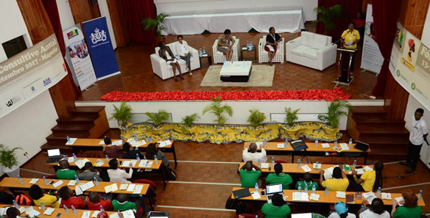

Mulheres empreendedoras querem rede de bancos que facilite aquisição de financiamento aos seus projectos
Mulheres empreendedoras de vários ramos de actividade juntaram-se no Fórum Consultivo Anual organizado pelo AGIR (Acções para uma Governação Inclusiva e Sustentável), para debater o Empoderamento Económico das Mulheres.
A implementação das políticas governamentais para o empoderamento da mulher constituem o grande desafio para as mulheres sobretudo porque essas políticas são pouco conhecidas e não estão a ser difundidas. Este foi o ponto central que direccionou o debate sobre o Empoderamento Económico da Mulher em Maputo.
A Presidente da Associação Moçambicana para Promoção do Cooperativismo Moderno – AMPCM – Helena Bandeira, foi uma das oradoras no encontro e falou da experiência da Cooperativa de Crédito das Mulheres de Nampula, pontuando as dificuldades que as mulheres empreendedoras encaram para conseguir financiamento.
A dirigente referiu na sua intervenção que “onde a mulher investe existe um senso de prudência porque ela leva sempre consigo o excesso de zelo como Mãe e sempre olha com a mesma preocupação e responsabilidade que quando pensa em alimentar os seus filhos, a mulher não pensa somente no dia de hoje, mas sim a médio e longo prazo”.
Bandeira enalte o papel da mulher nas diferentes frentes mas sobretudo na contribuição sócio-económico do país.
“Temos uma veia para gastar e temos um faro nato para identificar boas oportunidades de negócios ou investimentos e estando a trabalhar ou não, com nosso próprio rendimento estamos na vanguarda a gerirmos milhares de milhões de dinheiro de qualquer tipo de moeda”.
No encontro foi consensual que as oportunidades de financiamento não favorecem a mulher empreendedora do sector informal, o que constitui um grande desafio para este grupo. Entretanto, o problema que prevalece é: Como formalizar as mulheres do sector informal e como as financiar sobretudo porque não tem um posto de venda seguro?
A grande luta da AMPCM é conseguir junto do Governo que o Regulamento da Lei das Cooperativas e o Regime Fiscal sejam aprovados para permitir que as cooperativas tenham um papel mais interventivo e que em toda sua cadeia de valor possam ter acesso à redução de taxas e impostos que vão permitir que o produto final seja acessível ao consumidor final e os produtos e serviços das cooperativas possam ser competitivos no mercado nacional e internacional. A Presidente da AMPCM e também PCA da Cooperativa de Crédito das Mulheres de Nampula afirma que as mulheres juntaram-se e criaram esta cooperativa como parte da solução das dificuldades que estas encontram nas instituições bancárias para aquisição de financiamento.
Dentre as várias sugestões que sairam do encontro as mulheres empreendedoras querem que se crie uma rede de bancos para facilitar a aquisição de financiamento aos seus projectos e que sejam disseminadas todas as oportunidades inerentes a mulher.
No fórum organizado pelo AGIR, tomaram parte o Ministério da Economia e Finanças, Ministério do Género, entidades bancárias, parceiros do programa AGIR, e Organizações da Sociedade Civil.
http://opais.sapo.mz/index.php/economia/38-economia/46669-oportunidades-de-financiamento-nao-favorecem-mulher-empreendedora-do-sector-informal.html

